这是一个根据定位，查看天气的软件。使用Android studio开发。天气的接口来自于：和风天气。目前，支持查看未来三天的天气情况。软件的壁纸来自于今日必应壁纸。

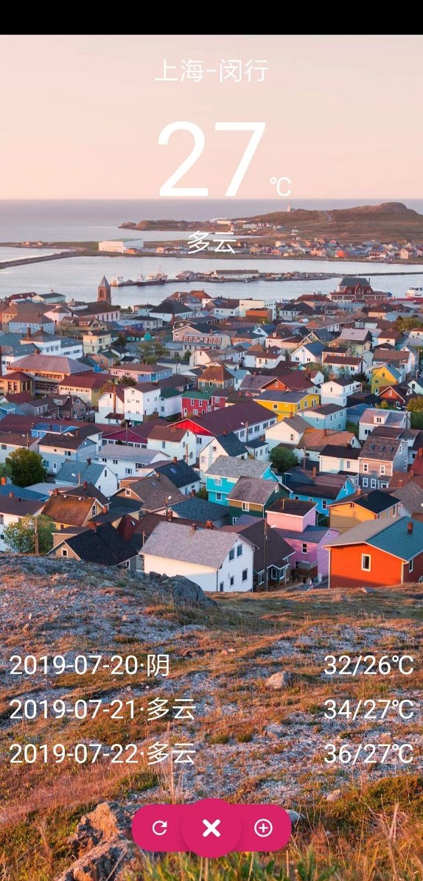软件界面如图：

软件下方红色的控件：左侧刷新按键支持刷新位置与天气信息。右侧的添加按键在逻辑上应该支持添加多个地区的天气，但是由于编写时间仓促，在此1.0版本内未添加。